**IMPORTANTE:** PARA DAR INICIO AL TRÁMITE **DEBES** HACER LA SOLICITUD POR AUTOGESTIÓN GUARANI  **CONJUNTAMENTE** CON EL ENVÍO DE LA DOCUMENTACION **COMPLETA Y CORRECTA** POR EMAIL.

POR RAZONES ADMINISTRATIVAS, EN CASO DE NO CUMPLIRSE ESTAS CONDICIONES, SE DARÁ DE BAJA TU SOLICITUD PASADAS LAS 24 HS. Y LUEGO DEBERÁS REINICIAR EL TRÁMITE.

1. Controlá tus datos personales en el sistema SIU-Guaraní (Autogestión del Alumno). Editá los datos domicilio, email y número de teléfono si fuera necesario (es **muy importante** que tus datos estén actualizados para futuros contactos). Si necesitás modificar los datos nombre y/o apellido y/o número de documento no podrás editarlo por Autogestión, deberás solicitarlo al completar la Solicitud de Otorgamiento de Titulo y Expedición de Diploma y Certificados.

**Para editar tu email,** ingresá en Configuración:

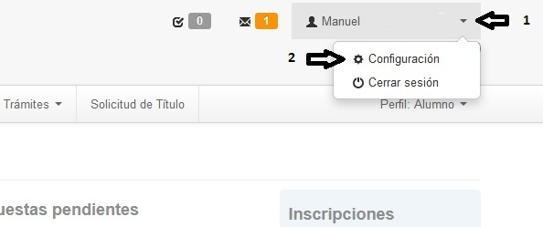

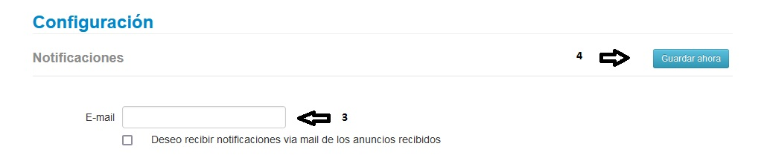

**Nota:** para la emisión de tu diploma/certificado, se tomarán literalmente los datos consignados en el cuerpo de tu partida de nacimiento, el/los nombre/s y el/los apellido/s con las primeras letras en mayúsculas y el resto de las letras en minúsculas. Si tu/s nombre/s y/o apelllido/s están precedidos o contienen: más de una mayúscula, de – del – de la – di (en letra minúscula), diéresis, guión, apóstrofe, o cualquier otra particularidad que creas necesario aclarar, por favor indicalo en el email **titulos.fpsico.unr@gmail.com** cuando envíes la documentación adjunta requerida.

1. Seleccioná la opción “Solicitud de Título” en la barra del menú principal. Luego de completarla y enviarla, podrás visualizar un registro indicando: número de legajo, apellido, nombre, carrera, título solicitado, fecha de la solicitud y número de expediente, este último dato figurará en blanco hasta que sea generado el expediente.
2. Realizá transferencia bancaria o depósito en cuenta, de los cánones correspondientes por la certificación de las firmas de autoridades y la legalización ante el Ministerio de Educación de la Nación conforme a los siguientes datos:

**CBU:** 0110444230044495180297

**CTA CORRIENTE:** 30204449518029

**ENTIDAD BANCARIA:** Banco de la Nación Argentina (cuenta de la Universidad Nacional de Rosario)

**Títulos de grado*:** abonan **1400$** (incluyela certificación de las firmas de las autoridades de la UNR y la legalización ante el Ministerio de Educación del diploma y del certificado analítico)

**\***Los títulos de grado incluyen títulos profesionales, títulos otorgados por Ciclos de Complementación Curricular y títulos otorgados por Ciclos de Profesorado

|  |
| --- |
| **Quienes realicen el pago desde el exterior: deberán contactarse con el Alumnado de su Facultad antes de iniciar el trámite.** |

**Títulos intermedios:** abonan **400$** (incluye la certificación de las firmas de las autoridades de la UNR del diploma/certificado del título y del certificado analítico)

Nota: la Resolución Rector Nº 2455/2022 establece los cánones para cada caso.

1. Completá la **Encuesta Graduados UNR** mediante el siguiente enlace (quienes tramitan títulos de Grado): https://rebrand.ly/EncuestaGraduados

Una vez que hayas completado la encuesta, te direccionará a la siguiente pantalla:

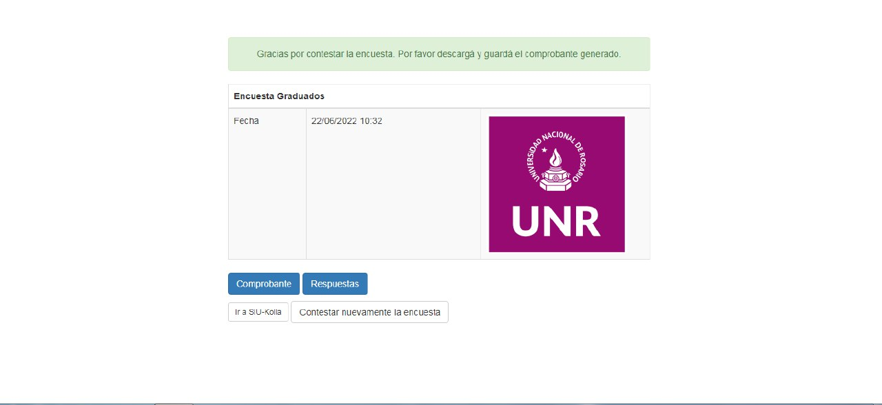

Luego cliqueá en el botón **Comprobante** y te descargará un archivo PDF que deberás enviar por email junto con el resto de los documentos requeridos para el trámite.

1. Enviá mediante la cuenta de email **titulos.fpsico.unr@gmail.com** con:

ASUNTO: **Título Intermedio/Título de Grado - Apellido**

los siguientes Archivos adjuntos:

- frente y reverso del Documento Nacional de Identidad (formato .jpg o pdf)

- frente y reverso de la partida de nacimiento (formato jpg o pdf)

- otra documentación cuando sea aplicable: convalidación de estudios medios y partida de nacimiento traducida por un

traductor público nacional (para extranjeros); título terciario no universitario previo (para Ciclo de Complementación Curricular); título de grado previo (para Ciclo de Profesorado) (formato .jpg o pdf)

- comprobante de pago de los cánones correspondientes por la certificación de las firmas de las autoridades y de la

legalización ministerial, según el título que tramites (formato .jpg o .pdf)

* Comprobante de la Encuesta Graduados UNR (quienes tramitan títulos de Grado)
* Certificado analítico del secundario (solo copia)

**Nota 1:** el tamaño de cada archivo adjunto no debe superar los 10Mb

**Nota 2:** identificar los archivos con el nombre del documento (ej. DNI, partida, comprobante, etc.)

**Nota 3:** deberás presentar copia certificada de tu DNI cuando lo hayas actualizado y no coincida con el que presentaste al inicio de tu carrera. Asimismo deberás presentar copias certificadas de tu DNI y de tu Partida de Nacimiento cuando hayas requerido en la Solicitud de inicio de trámite rectificación/modificación de tu nombre y/o apellido y/o número de documento u otros datos personales. Ambos casos serán condición para la entrega del correspondiente diploma/certificado (Artículos 7º y 8º Resolución del Rector Nº 2301/2020)

Si querés conocer los pasos del trámite del otorgamiento de tu título y de la emisión de tu diploma/certificado, y las características de tu diploma/certificado cliqueá en: <https://unr.edu.ar/diplomas-y-legalizaciones/>

Te invitamos a registrarte en el **Mapa de Graduados UNR** en graduados.unr.edu.ar: hacé click en SUMATE, completá el formulario y pasarás a formar parte de la Comunidad Graduados UNR.